**-Arquitura de ChatBot sobre de automovilismo de Fórmula 1 usando tecnologias de PLN y Web Semantica**

Trabajo final sistemas basados en conocimiento abril 2018

**Daniel Patricio Peñarreta Feijoo**Universidad Tecnica Particular de Loja  
Departamento de Ciencias de la Computación y Electronica  
e-mail: dppenarreta@utpl.edu.ec

.

**Nelson Oswaldo Piedra Pullaguari**Universidad Tecnica particular de Loja  
Departamento de Tecnologias Avanzadas de la Web y SBC  
e-mail: nopiedra@utpl.edu.ec

***Abstract***

El proyecto se refiere sobre un chatbot el cual fue creado e implementado en lenguaje python con ayuda de la librería de SNIPS, la informacion fue cargada en virtuoso para poder ser obtenida mediante sentencias en lenguaje SQL, y para la interaccion entre el usuario final y el chatbot se utilizo la red social telegram como medio de comunicación fijo.

***Palabras Claves:*** SKOS, SPARQL, Web, Telegram, Chatbot, Snips, Python.

1. **Introducción**

Un chatbot o agente conversacional es una herramienta capaz de procesar lenguaje natural y ofrecer información de forma coherente en tiempo real mediante un diálogo. Según [1] existen varios tipos de agentes conversacionales:

* Asistentes virtuales sociales: Principalmente son usados para entretener a cualquier tipo de usuario, sin especializarse en ningún tema concreto.
* Asistentes virtuales educacionales: Su propósito principal es ayudar a adquirir conocimiento sobre un determinado tema.
* Asistentes virtuales orientados a servicios: Usados frecuentemente en las empresas, y su función es facilitar las búsquedas en su sitio web y resolver preguntas acerca de sus contenidos o servicios.

En particular este proyecto se plantea construir un asistente virtual orientado a servicios, que intentará facilitar las búsquedas y mostrar información acerca del automovilismo y la fórmula 1.

Los primeros agentes conversacionales que surgieron implementaban el denominado algoritmo de ELIZA [2]. ELIZA fue desarrollado entre 1964 y 1966 por Joseph Weizenbaun [3] , y su idea principal era analizar la frase y obtener los elementos más relevantes de la misma, para posteriormente reformular la oración y terminar haciendo una pregunta, como si se tratara de un “psicoterapeuta”.

Debido al interés despertado, en el año 1990 se creó un certamen anual que se conoce como Premio Loeb [4]. Es una competición basada en el Test de Turing. El Test de Turing es una prueba que consta de tres elementos: un juez, y dos evaluados, uno humano y un ordenador. Estos dos últimos se encuentran en una sala que no es visible para el juez, quien será el encargado de conversar con cada uno de ellos. La tesis de Turing afirma que, si los dos evaluados son lo suficientemente hábiles, el juez no podrá decidir cuál de los dos es el humano, y si dicha máquina es capaz de engañar al jurado durante un período de tiempo a determinar, se puede decir que dicha máquina tiene la capacidad de pensar.

Al hablar del proyecto que se realizara podemos decir que el proyecto se encuentra construido con ayuda de múltiples herramientas y software para realizar los procesos lógicos de manera más eficiente, el lenguaje que se va a utilizar es Python, una de las herramientas es SNIPS que es la librería principal que nos permite hacer el reconocimiento de intenciones, también realiza el procesamiento del lenguaje natural, para las consultas en lenguaje SPARQL que realiza una consulta a nuestro servidor Virtuoso que se encuentra con la información en lenguaje RDF y posteriormente la conexión con el API de Telegram para la presentación de datos e interacción con el usuario final. El tema que se ha seleccionado para la obtención de información y permitir las consultas del usuario es automovilismo, aunque hablando específicamente de la fórmula 1. Equipos, pilotos, categorías.

1. **ALCANCE.**

Configuración de virtuoso

* + - 1. Descarga del servidor virtuoso

Virtuoso de Open Link se puede descargar de la siguiente url: http: //virtuoso.openlinksw.com/dataspace/doc/dav/wiki/Main/VOSDownload.

* + - 1. **Inicio virtuoso**

Virtuoso es un servidor portátil; por lo tanto, no requiere ninguna instalación. Solo necesita extraer el archivo Zip en algún directorio. La extracción Zip creará una carpeta con el nombre virtuoso-opensource que contiene todos los archivos del servidor. Dentro del directorio virtuoso-opensourcego to database y copie el archivo virtuoso.ini en el directorio bin. Ahora vamos a la dirección donde extrajimos los archivos luego a virtuoso-opensource \ bin usando la línea de comando y ejecute el siguiente comando:  
Virtuoso-t -f .

* + - 1. **Carga de datos en el extremo virtual SPARQL**

Para la carga de RDF con virtuoso conductor   
Este método es útil para cargar archivos RDF pequeños (por ejemplo, archivos de 100 o 200 MB). En este método, solo se puede cargar un archivo a la vez.   
Aquí realizamos los siguientes pasos.   
1. Vamos al enlace [http: // localhost: 8890 /](http://localhost:8890/) y hacemos clic en el conductor en el lado izquierdo.   
2. Escriba dbaas, tanto la cuenta de inicio de sesión como la contraseña.   
3. Haga clic en la pestaña Linked Data y luego en Quad Store Upload   
4. Seleccione su archivo RDF (solo uno a la vez), dé un nombre de gráfico apropiado y haga clic en cargar   
5. Si no hay ningún error de sintaxis, se agregará el archivo RDF al servidor virtuoso que puede consultar utilizando la interfaz pública dada en [http: // localhost: 8890 / sparql](http://localhost:8890/sparql) .

1. **Automovilismo.**

El automovilismo es una competición o prueba de velocidad entre vehículos terrestres propulsados mecánicamente, sobre tipos distintos de pistas. Los competidores corren en grupo o en solitario, en cuyo caso son cronometrados por separado.

El origen de la práctica del automovilismo, comienza a causa de los avances tecnológicos y de la invención del automóvil. El primer auto alimentado a combustible derivado del petróleo, fue inventado a finales de 1.885 con un Motor-Wagen por Karl Benz. Rápidamente surgió el interés por competir y realizar pruebas de velocidad de estos vehículos terrestres, con avances mecánicos y en diversas pistas. En las primeras carreras intervenían también vehículos a vapor.

La primera carrera se realizó en 1.887, desde París a Versalles. A partir de esta época se realizan varias competiciones en Estados Unidos y otros lugares. Para 1.900, se realiza en Lyon (Francia) el Primer Campeonato Internacional de Automovilismo, del que participaron cinco pilotos de cuatro países distintos. El auto ganador fue un Panhard francés, que mantuvo una velocidad promedio de 62 kilómetros por hora.

En 1.906 comienzan a llevarse a cabo las carreras del Gran Premio. La primera edición se realiza en Francia. Empiezan a realizarse distintas carreras, como las de circuitos cerrados, las de Turismo de Carretera, y en distintas pistas como autocross, carreras sobre pistas de hierba, subidas a puertos, karts, rallyes, carreras a campo traviesa, carreras fuera de pista, carreras de carros de serie y carreras de Grand Prix. Hay muchas subdivisiones y clases de vehículos. El automovilismo es un deporte en crecimiento, que incrementa el número de competiciones, con mejoras constantes de autos y circuitos.

* 1. **Disciplinas:**

Las disciplinas automovilísticas pueden tener diferentes clasificaciones: por tipo de automóvil (monoplaza, turismo, stock, de producción, gran turismo, clásicos...), por el tipo de competición (circuito de asfalto, de tierra o de hielo, rally, campo a través) y por el objetivo (velocidad, resistencia, derrapadas). Algunas de las más destacadas e ilustrativas de lo anterior, son:

* + 1. **Monoplaza**

Los monoplazas son vehículos diseñados especialmente para competición. Llevan alerones y neumáticos anchos para agarrarse al piso lo más posible, y las ruedas no están por lo general cubiertas. Son vehículos muy bajos, pues rondan el metro de altura, y hay solamente lugar para una persona (de ahí el nombre monoplaza).

Fórmula 1 es la categoría más popular, sobre todo en Europa. Los equipos, generalmente divisiones de fabricantes (Ferrari, Mercedes, Renault y Red Bull) utilizan presupuestos de cientos de millones de euros para desarrollar las últimas tecnologías que les permitan ganar centésimas de segundo en la pista

* + 1. **Rally**

Las competiciones de rally se desarrollan por vías públicas cerradas al tránsito rodado; los participantes ([piloto](https://es.wikipedia.org/wiki/Piloto_de_rallys) y [copiloto](https://es.wikipedia.org/wiki/Copiloto)) deben recorrer un camino predeterminado en el menor tiempo posible. Cada automóvil sale con un minuto respecto del siguiente, por lo que no hay contacto visual ni físico entre ellos. Generalmente los automóviles son derivados de los de producción; según la categoría se modifican más partes y en mayor medida.

El [Campeonato Mundial de Rally](https://es.wikipedia.org/wiki/Campeonato_Mundial_de_Rally) utiliza automóviles del [segmento C](https://es.wikipedia.org/wiki/Segmento_C) con diferentes [preparaciones](https://es.wikipedia.org/wiki/Homologaciones_de_autom%C3%B3viles_de_carreras). Los más potentes y utilizados por los [equipos oficiales](https://es.wikipedia.org/wiki/Equipo_oficial) son los [World Rally Car](https://es.wikipedia.org/wiki/World_Rally_Car" \o "World Rally Car) usan motores de 1.6 L con [turbocompresor](https://es.wikipedia.org/wiki/Turbocompresor) y altamente modificados. En los últimos años varias marcas compiten arduamente por la victoria: [Citroën](https://es.wikipedia.org/wiki/Citro%C3%ABn), [Volkswagen](https://es.wikipedia.org/wiki/Volkswagen) o [Ford](https://es.wikipedia.org/wiki/Ford_World_Rally_Team), entre otras. Entre los rallys más famosos se encuentran [Montecarlo](https://es.wikipedia.org/wiki/Rally_de_Montecarlo), [Finlandia](https://es.wikipedia.org/wiki/Rally_de_Finlandia), [Suecia](https://es.wikipedia.org/wiki/Rally_de_Suecia), [Acrópolis](https://es.wikipedia.org/wiki/Rally_Acr%C3%B3polis), [Córcega](https://es.wikipedia.org/wiki/Rally_de_C%C3%B3rcega) (Francia), el [RAC](https://es.wikipedia.org/wiki/Rally_de_Gran_Breta%C3%B1a) (Reino Unido) o el [Catalunya-Costa Daurada](https://es.wikipedia.org/wiki/Rally_Catalu%C3%B1a) (España).

* + 1. **Turismo**

Esta categoría se corre en circuitos cerrados de asfalto con automóviles de turismo. Para emparejar las prestaciones y bajar costos, los automóviles tienen muchos elementos en común con sus hermanos de producción, con modificaciones en aspectos como la seguridad, motor, frenos, y suspensiones.

Debido a tener carrocería más fuerte y a ser carreras cortas (generalmente de entre media y una hora), los automóviles de turismo suelen tener más contacto físico que los monoplazas o los GT.

* + 1. **Aceleración**

Las carreras de aceleración o picadas (drag racing en inglés) es una disciplina de automovilismo en la que generalmente se ven envueltos dos autos en una pista recta de, típicamente, 1/4 de milla o 1/8 de milla (402 y 201 metros respectivamente). La finalidad de tal carrera es llegar antes que el contrario. Esta disciplina difiere de las otras en la escasa duración de cada carrera, menos de diez segundos con los automóviles más potentes.

1. **TRABAJOS RELACIONADOS**
2. **Heineken, Formula 1 Chatbot**

Heineken lanzó Heineken Chatbot en Facebook Messenger [5].

La compañía de cerveza dijo en un comunicado que Chatbot es parte de la campaña de Fórmula 1 'More Than A Race' de Heineken, desarrollada para abrir el estilo de vida de la Fórmula 1. en Facebook Messenger.

Es una plataforma atractiva que invita a los consumidores al mundo premium, innovador y emocionante de la Fórmula 1.

La compañía de cerveza dijo en un comunicado que Chatbot es parte de la campaña de Fórmula 1 'More Than A Race' de Heineken, desarrollada para abrir el estilo de vida de la Fórmula 1. "Estamos entusiasmados de lanzar Heineken Chatbot, ya que nos permitirá conectarnos directamente con más consumidores que nunca antes. La plataforma nos permite presentar a las personas el mundo y el estilo de vida de la Fórmula 1 e impulsar la relevancia nacional de Heineken el sábado ", dijo Damian Dabkowski, gerente de Heineken.

1. **FormulaBot**

Es un chatbot que se encuentra en Facebook Messenger [6].

Fue realizada como una ayuda a la comunidad de Reddit que sigue la fórmula 1 de cerca. Esta se encuentra permitida para realizar consultas en ingles acerca de varios temas, como siguiente carrera, anterior carrera, información sobre los pilotos, equipos y sobre los circuitos.

1. **Renault Sport ChatBot**

Con apenas unas pocas semanas para el comienzo de la temporada de Fórmula 1TM 2018, los fanáticos de las carreras pueden participar en un test de personalidad con el primer chatbot de deportes motorizados [7], un concepto ideado por Renault Sport y la agencia We Are Social.

En la página de Facebook del Renault Sport Formula One Team, el chatbot, que es bastante divertido, desempeña el papel de gerente de reclutamiento, que busca agregar nuevos miembros talentosos al equipo.

El chatbot realiza una serie de preguntas estratégicas y prácticas para probar las reacciones de los fanáticos y determinar el perfil que mejor se adapte a cada usuario.

1. **Google Asistant**

Al ser un chatbot de consultas generales, este chatbot nos permite obtener información de temas como automovilismo y la fórmula 1, este chatbot se encuentra principalmente en los asistentes de los teléfonos Android [8] y permite realizar consultas tanto por voz como por texto, además de permitir una sinnúmero de configuraciones adicionales al usuario dentro de su dispositivo.

1. **SIRI**

Este chatbot es muy similar al de su sistema operativo adverso, que es Android, este asistente también realiza las funciones de permitir consultas de cualquier tema en la web tanto por voz como por texto, pero funciona solo para los dispositivos IOS, aunque puede sufrir algunos retrasos en su crecimiento debido al abandono del equipo por parte de su gerente lo cual puede influir directamente en su desarrollo y mejora [9].

1. **PROPUESTA**

Se ha implementado un asistente virtual cuyo propósito principal es facilitar la búsqueda de información dentro del dominio de automovilismo y de manera más profunda la Formula 1.

El programa es capaz de analizar las peticiones del usuario en lenguaje natural para intentar ofrecer respuestas que satisfagan sus necesidades. Para ello utiliza un analizador léxico, el cual es capaz de identificar los elementos más relevantes y si alguno de estos pertenece al conjunto de datos que poseemos para poder dar una respuesta coherente. En el caso de que los elementos no estuvieran contemplados.

Dicha funcionalidad está inmersa en un diálogo escrito con el fin de simular el comportamiento de un ser humano y así poder facilitar las búsquedas mejorando la calidad del servicio.

* 1. Arquitectura ChatBot

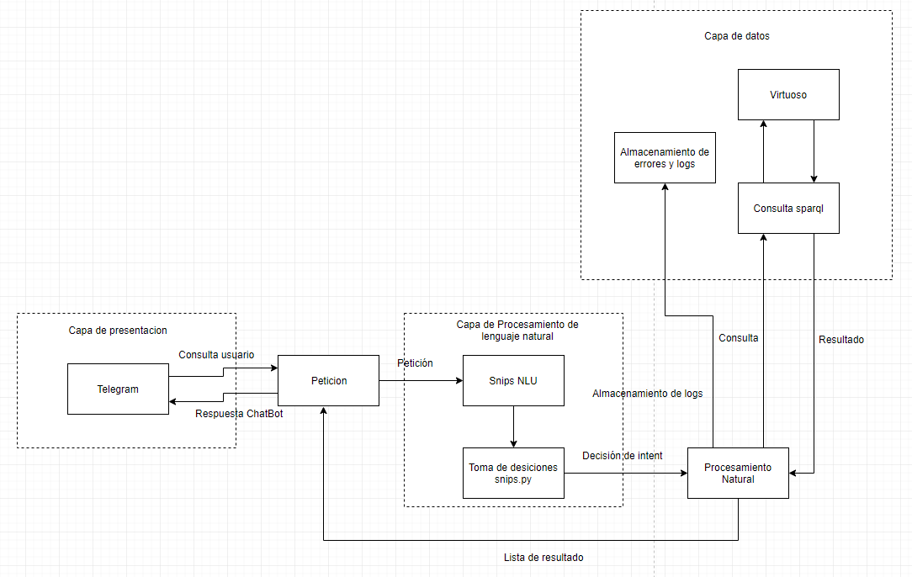

En esta arquitectura en N-capas se han diseñado 3 capas para la construcción del chatbot:

* Capa de presentación
* Capa de procesamiento de lenguaje natural
* Caa de datos
* Peticion
* Procesamiento de lenguaje natural
  + 1. La capa de Presentación:

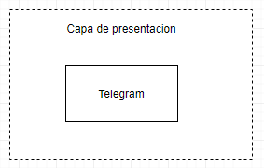

En esta capa se encuentra nuestra API de Telegram, la actuará el usuario con nuestro chatbot, aquí se encuentra representada por telegram que será la herramienta de conexión del usuario con el chatbot.

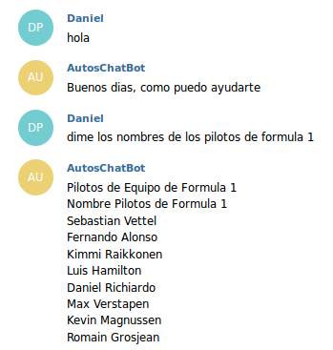

Con la utilización del API de Telegram, nuestro chatbot solo debe encontrase levantado en la máquina que tengamos el servicio o la información que se encuentra en virtuoso para poder acceder, aquí podemos acceder mediante la aplicación móvil o la aplicación web de telegram para poderlo utilizar.

* + 1. La capa de Aprendizaje:

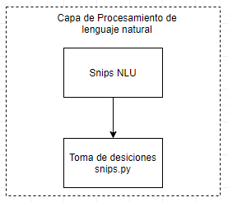

La capa de aprendizaje es la capa en la cual contaremos con snips nlu, la cual nos ayudara identificando la intención del usuario y posteriormente nos ayudara a seleccionar la dirección a la cual debe de ir nuestra información hacia la consulta de sparql a virtuoso que se encuentra en nuestra capa de datos o si debe de retornar un mensaje de que el chatbot no entendió la consulta hacia la capa de presentación, en caso de que el mensaje sea que no entendió le retornara un mensaje al usuario e iniciara de nuevo en la capa de presentación.

Esta capa es la más importante del proyecto, debido a que en esta capa esta la toma de decisiones que debe de tener el chatbot, al momento de enviar una petición a la capa de datos, esta envía la información necesaria para la consulta, esta capa además de enviar y recibir la información, también es la encargada de transformar nuestra información que es enviada en formado JSON a un texto entendible y legible por el usuario final.

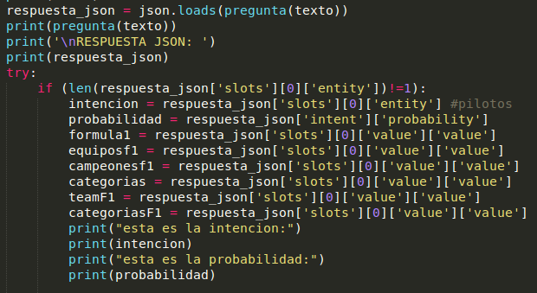

En la imagen anterior, la capa de aprendizaje realiza la descomposición de la pregunta del usuario en los diferentes Entity e intención encontrados, para el tratamiento de su información y posterior consulta.

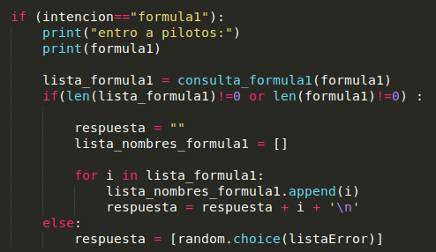

Mientras que en el grafico anterior, podemos ver que de acuerdo a la intención encontrada el método ingresada a los diferentes intent en el cual se realizara la consulta SPARQL y posteriormente entrega del resultado para presentar al chatbot, además de los procesos que realiza el proceso intermedio de respuesta en el cual en caso de no entrar a ningún método o de no reconocer algún intent o Entity el mensaje que presentara al usuario es de un error.

* + 1. La capa de Knowledge Graph (base de conocimiento):

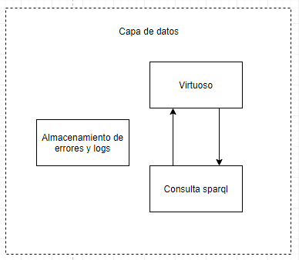

Esta capa es la encargada de almacenar toda la información que necesitemos, además de realizar las consultas a nuestro servidor en virtuoso vía HTTP, aquí la información que nos entrega la capa de aprendizaje realiza a una consulta en sparql y posteriormente a virtuoso, el cual nos retornara una lista de datos con la información solicitada por el usuario en formato JSON para que sea descompuesta por la capa de aprendizaje y luego entregada a la capa de presentación.  
  
Aquí almacenamos la información en lenguaje RDF y se le asigna una URL para que esta pueda ser consultada de manera fácil.

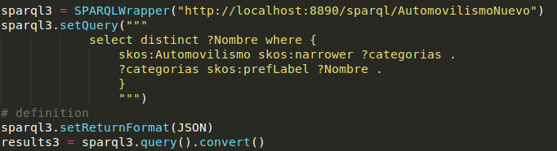

Para este método primero se enlaza la URL en la cual se encuentra el conjunto de tripletas a consultar, posteriormente entre comillas se envía la consulta en formato SPARQL para así obtener un resultado y presentarle al usuario, este resultado se encuentra en formato JSON por lo cual vamos a transformarlo luego y descomponerlo para que la información necesaria y pertinente sea entregada al usuario.

Entre las consultas que hemos utilizado en cada sentencia sparql tenemos:

* Sentencia para consultar el nombre de los pilotos de fórmula 1:

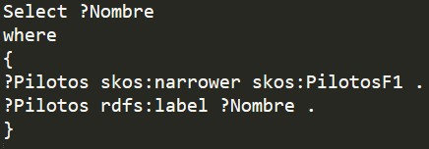

* Sentencia para consultar los equipos que actualmente se encuentran compitiendo en la formula 1:

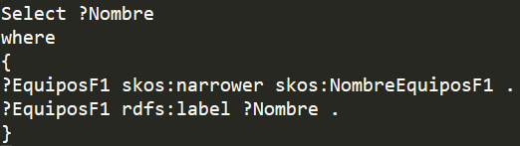

* Sentencia para consultar el nombre de los pilotos que pertenecen a algún equipo de fórmula 1:

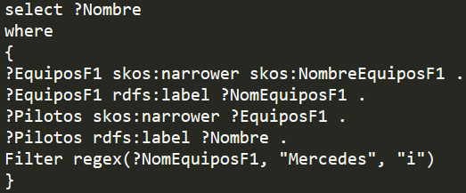

* Sentencia para consultar las diferentes categorías del automovilismo:

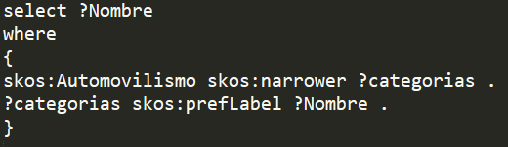

* Sentencia para consultar el nombre de los pilotos campeones de fórmula 1 que actualmente se encuentran compitiendo:

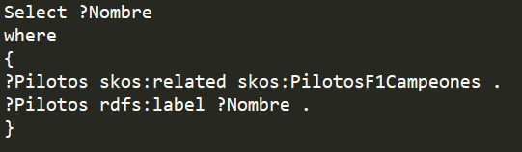

Además de ser la capa encargada de datos, es la capa que se encarga de almacenar los los de consultas y errores que han realizado con el chatbot en las consultas que ha hecho el usuario, estos errores se almacenan en un archivo en formato txt para que el programador o encargado del chatbot pueda incluir las múltiples formas de consulta de un intent y también pueda aumentar la cantidad de datos que pueda contener el Entity y ampliar la forma de realizar consultas dentro de los intents.

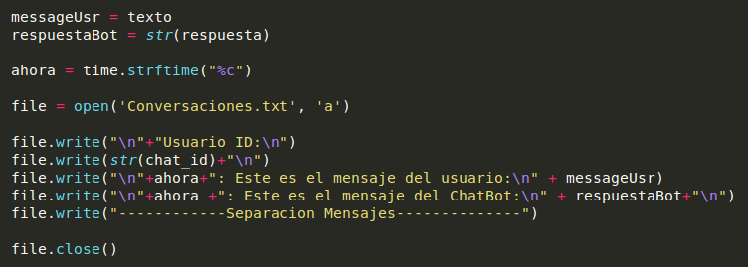

En el método anterior podemos encontrar la función para almacenar los logs del usuario, aquí primero declaramos las variables y las normalizamos a string para su almacenamiento, luego abrimos el archivo y comenzamos a ingresar los strings que necesitamos ayudados de un pequeño formateo para su fácil lectura para el diseñador. Aquí almacenamos el Id de la conversación, las preguntas realizadas por el usuario y la respuesta que brinda el chatbot, además de la fecha y hora que se realizó.

* + 1. Procesos intermedios
* Proceso Procesamiento natural

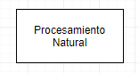

Este proceso es uno de los más importantes debido a que realiza la descomposición y almacenamiento de la información que se va a presentar al usuario, es decir en este proceso en caso de haber realizado una consulta SPARQL va a realizar la descomposición de la respuesta en formato JSON y va a realizar la extracción de la información en lenguaje natural, para asi brindar una respuesta entendible y legible para cualquier persona en otras palabras brinda una respuesta en lenguaje natural. Y en caso de que el usuario no haya realizado la consulta debido a que no se encontró la entidad o el intent dentro de su consulta, este proceso también es el encargado de dar una respuesta de error al usuario.

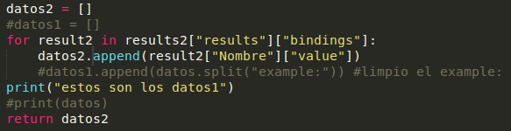

Mediante la funciona append, nosotros recogemos la información que nos es enviada en el JSON hacia los datos encontrados en los campos de Nombre y value, para así poder ser descompuesta en una lista y posteriormente entregada a la capa de presentación.

* Proceso Petición

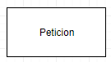

Este proceso es el más sencillo de todos es el que se encarga de realizar una obtención del texto de consulta del usuario para su procesamiento al igual el enviar la respuesta al usuario por parte del chatbot.

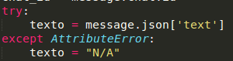

En la imagen anterior podemos encontrar el método para obtención del mensaje o consulta del usuario para el chatbot.



En el grafico anterior podemos ver el método o función para enviar la respuesta hacia telegram con el mensaje que da el chatbot.

1. Intents

Primero para explicar acerca de los intents que es lo primero que se crea, explicaremos el contenido y función de cada uno de los intents que hemos utilizado para este chatbot, primero contamos con 6 intents:

* Intent_autos

En este intent hablamos acerca de las preguntas para que el chatbot pueda entrar y buscar la información acerca de los pilotos de fórmula 1 que se encuentran actualmente participando por medio de múltiples preguntas. En este intent utilizaremos la variable de formula1 como guía para poder seguir al chatbot.

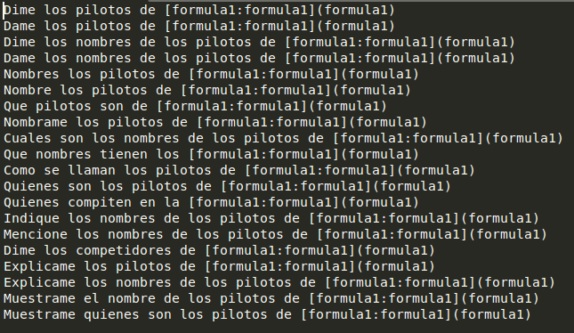

* Intent_campeonesf1

En este intent hablamos acerca de las preguntas para que el chatbot pueda entrar y buscar la información acerca de los pilotos campeones de fórmula 1 que se encuentran actualmente participando por medio de múltiples preguntas. En este intent utilizaremos la variable de campeonesf1 como guía para poder seguir al chatbot.

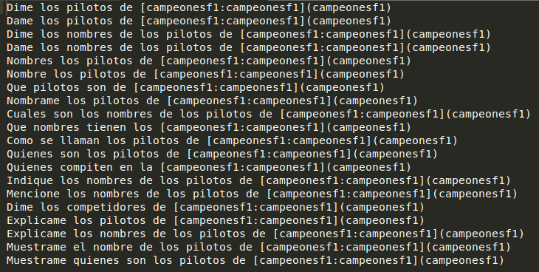

* Intent_categorias

En este intent hablamos acerca de las preguntas para que el chatbot pueda entrar y buscar la información acerca de las diferentes categorías de automovilismo que se encuentran estructuradas, con ayuda de varias preguntas obtendremos la información alojada en virtuoso. En este intent utilizaremos la variable de categorías como guía para poder seguir al chatbot.

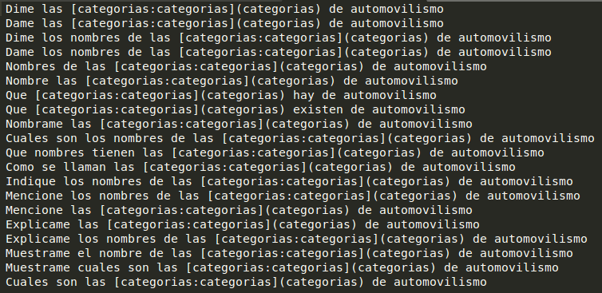

* Intent_conductorGrupoF1

En este intent hablamos acerca de las preguntas para que el chatbot pueda entrar y buscar la información acerca de los pilotos que pertenecen a ciertos equipos de fórmula 1 por medio de múltiples preguntas y con ayuda de variables avanzaremos en el programa. En este intent utilizaremos la variable de teamF1 como guía para poder seguir al chatbot y realizar las consultas a virtuoso.

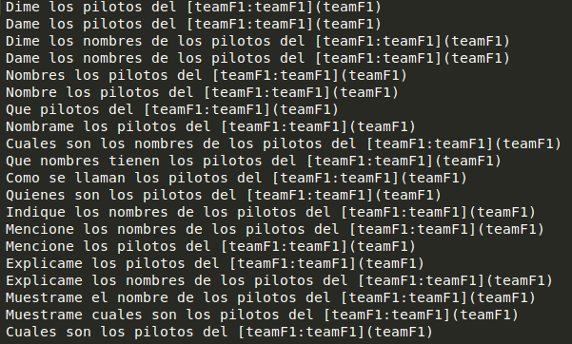

* Intent_equiposf1

En este intent hablamos acerca de las preguntas para que el chatbot pueda entrar y buscar la información acerca de los diferentes equipos de formula 1que se encuentran en la presente edición del campeonato, con ayuda de múltiples preguntas y con ayuda de variables avanzaremos en el programa. En este intent utilizaremos la variable de equiposf1 como guía para poder seguir al chatbot y realizar las consultas a virtuoso.

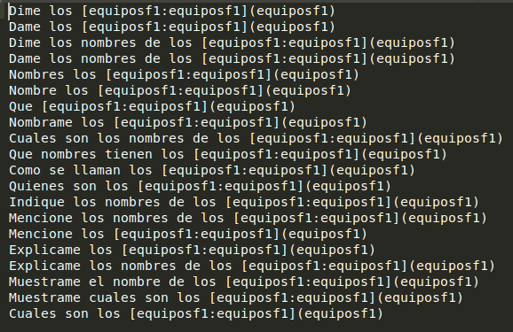

* Intent_saludo

Este es el intent más básico que disponemos actualmente, aquí simplemente obtenemos algunas de las formas usuales de saludos por los que una persona puede entrar al chatbot y obtener una respuesta.

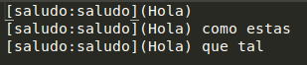

1. Entitys

En este apartado se explicará acerca de las entitys que son las referencias que disponemos para que nuestro intent pueda entender múltiples formas de entrar a la búsqueda, aquí se escribirán las posibles formas que el usuario tiene para escribir, además de los sinónimos que se puede tener de cada palabra. Aquí contamos con 1 Entity por cada intent para poder realizar una modificación más sencilla de cada interacción del usuario con el intent.

1. Snips

Ahora hablaremos acerca de lo que es el archivo snips y su contenido, en este archivo podemos encontrar todas las conexiones que dispone nuestro chatbot con virtuoso para realizar las consultas, agrupar las respuestas para que luego puedan ser descompuestas en el chatbot. Aquí ejecutamos las sentencias en lenguaje SPARQL, las cuales son modificadas o seleccionadas dependiendo del intent por el cual estemos ingresando al intent.

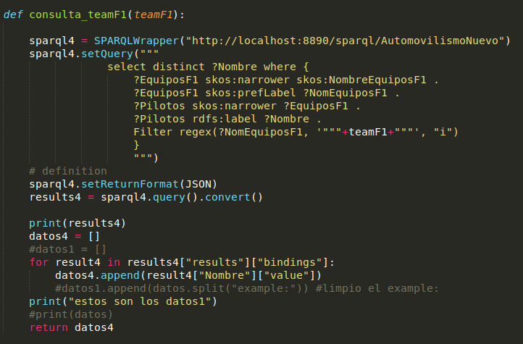

En el grafico anterior podemos observar que la sentencia se encuentra dentro de la función de setQuery, posteriormente en la función de SetReturnFormar estamos transformando el resultado de nuestra consulta en virtuoso a formado JSON, para luego con la ayuda del for descomponerlo y almacenarlo en una lista para luego descomponer la lista y obtener la información que necesitamos retornar al usuario.

1. ChatBot

En este archivo tenemos principalmente la obtención de las variables que estamos utilizando en los intents, para luego obtener mediante la librería snips la intención del usuario al entrar al chatbot y poder interpretar la consulta que pide, posteriormente tras una comparación de las intenciones el usuario ira al archivo snips para realizar la consulta y retornar un resultado, este resultado es descompuesto y luego retornado al usuario.

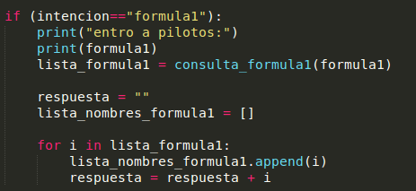

En el grafico anterior, podemos ver como mediante la comparación de la intención con una cadena el usuario accede y envía una petición al archivo snips para que retorne el resultado de la consulta, esta respuesta es almacenada en una lista para luego ser descompuesta y así pueda ser presentada y retornada al usuario, aquí también en caso de que el chatbot no reconozca la pregunta el usuario obtendrá un resultado que la pregunta no ha sido entendida explicando así que no tiene información sobre el tema.

1. API Telegram

Con ayuda de esta API gratuita nosotros realizamos la conexión de nuestro chatbot con la red social de mensajería Telegram, esta nos permitirá con la creación de un chatbot realizar las interacciones del usuario con nuestro chatbot para realizar las consultas de información.

1. **Conclusiones**

* Snips nlu es una herramienta muy potente que permite al desarrollador librarse de implementar múltiples métodos para cumplir con cada una de las ramas del chatbot, gracias a esta herramienta el programador debe de dedicarse a las tareas de establecimiento del chatbot aprovechando todas las funciones que snips ofrece, con eso el desarrollador reduce en gran cantidad las horas necesitadas para establecer un chatbot
* Telegram junto a snips es un arma muy fuerte para establecer un chatbot practico sin una dificultas muy elevada, bajo conocimientos moderados de Python, y funciones generales el programador puede implementar sin mayor dificultad un chatbot.
* Snips junto a virtuoso forman un conjunto avanzado de recursos para el almacenamiento de información, para su consulta por medio de sparql y el retorno al chatbot de información.
* Para implementar un software como un chatbot, se necesita un conocimiento moderado del lenguaje de Python, ya que la librería principal utilizada aquí (snips) se encuentra codificada bajo Python, el comprender esta herramienta, al igual que el llamado de funciones y programación es primordial para utilizar y aprovechar las funciones que nos da esta herramienta.
* Las funcionalidades de un chatbot son infinitas y gracias al alcance que nos aporta una herramienta como telegram en la mensajería el esparcimiento de la información almacenada en virtuoso no tendría un límite establecido, el permitir a las personas obtener información de temas concretos que se encuentran en la dbpedia o en un lenguaje RDF facilita la localización de la información crítica en un grafo, permitiendo consultas específicas y retorno completo de la información requerida por el usuario.
* Link en GitTaw para descargar el repositorio: https://git.taw.utpl.edu.ec/dppenarreta/ChatBot_Automovilismo_con_Linked_Data

**V. Referencias**

|  |  |
| --- | --- |
| [1] | R. D. Jesús, «Diseño de un Asistente Virtual con Diálogo,» 2011. |
| [2] | J. Weizenbaun, «ELIZA A Computer Program For The Study of Natural Language Communication between Man and Machine,» 1966. |
| [3] | J. Weizenbaum, «AN UNREASONABLE BOOK,» W. H. Freeman Co, San Francisco, 1976. |
| [4] | E. IA, «Observatorio IA,» 7 Octubre 2018. [En línea]. Available: http://observatorio-ia.com/ordenadores-inteligentes. |
| [5] | R. Lucio, «inside FMCG,» 22 Febrero 2018. [En línea]. Available: https://insidefmcg.com.au/2018/02/22/heineken-formula-1-reveal-new-chatbot/. |
| [6] | K. Räikkönen, «Reddit,» 2017. [En línea]. Available: https://www.reddit.com/r/formula1/comments/64uss4/formula_1_gets_its_first_chatbot/. |
| [7] | r. port, «renaultsport,» 6 Febrero 2018. [En línea]. Available: https://www.renaultsport.com/try-out-the-first-motorsport-chatbot.html. |
| [8] | Botanalitycs, «chatbotslife,» [En línea]. Available: https://chatbotslife.com/tagged/google-assistant. |
| [9] | apple, «apple,» [En línea]. Available: https://www.apple.com/ios/siri/. |
| [10] | A. Yanes, «Datosconinteligencia.blogspot.com,» [En línea]. Available: http://datosconinteligencia.blogspot.com/2010/08/que-es-skos-simple-knowledge.html. |
| [11] | A. Tienda, «Taxonomías en el Open Data: SKOS ¿Y eso qué es?????,» Blog de Alfonso Tienda, [En línea]. Available: https://viviendo20.wordpress.com/2015/10/27/taxonomias-en-el-open-data-skos-y-eso-que-es/. |
| [12] | W3, «W3.org,» SKOS Simple Knowledge Organization System Primer, [En línea]. Available: https://www.w3.org/TR/skos-primer/. |
| [13] | R. y. D. Secretaría de Cultura, «Secretaría de Cultura, Recreación y Deporte,» Automovilismo, [En línea]. Available: https://www.culturarecreacionydeporte.gov.co/es/bogotanitos/recreaccion/automovilismo. |
| [14] | J. Dureau, «Planeta ChatBot,» Planeta ChatBot, 28 Marzo 2018. [En línea]. Available: https://planetachatbot.com/alternativa-de-codigo-abierto-privada-por-diseno-para-dialogflow-amazon-lex-y-otros-e561c28bb9cb. |
| [15] | S. A. C. Bukhari, «Ahmad Chan,» 19 Febrero 2014. [En línea]. Available: https://ahmedchan.wordpress.com/2014/02/19/virtuoso-servers-installation-setup-data-upload-and-querying-on-windows/. |
| [16] | A. Vidhya, «analyticsvidhya,» 01 2018. [En línea]. Available: https://www.analyticsvidhya.com/blog/2018/01/faq-chatbots-the-future-of-information-searching/. |
| [17] | J. Dureau, «chatbots magazine,» 28 Marzo 2018. [En línea]. Available: https://chatbotsmagazine.com/snips-nlu-is-an-open-source-private-by-design-alternative-to-dialogflow-amazon-lex-and-other-nlu-af12933b579d. |
| [18] | K. Idehen, «Introducing OpenLink Virtuoso,» *OpenLink Software,* p. 35, 2018. |
| [19] | S. M. Talim, «Creating a Bot using the Telegram Bot API,» Bot Tutorials, 14 septiembre 2016. [En línea]. Available: https://tutorials.botsfloor.com/creating-a-bot-using-the-telegram-bot-api-5d3caed3266d. |

ANEXOS

* **Arquitectura del chatbot:**



* **Código del chatbot:**

**autobot.py**

|  |
| --- |
| '''  https://www.youtube.com/watch?v=4fcDku71LLY https://github.com/eternnoir/pyTelegramBotAPI  '''  import json  from snips_prueba import pregunta, consulta_formula1, consulta_EquiposF1, consulta_CampeonesF1, consulta_Categorias, consulta_teamF1  import telebot import random  bot = telebot.TeleBot("613371410:AAGlohX_39XHYp1oifk4WxGgaLeDUczdYig")  @bot.message_handler(commands=['start', 'help']) def send_welcome(message):  print(message)  bot.reply_to(message, "Howdy, how are you doing?")  @bot.message_handler(func=lambda message: True) def echo_all(message):  print("message")  print(message)  #bot.reply_to(message, message.text)   chat_id = message.chat.id  try:  texto = message.json['text']  except AttributeError:  texto = "N/A"   print("Este es el texto")  print(texto)  lista = ["No entendi la pregunta", "Puedes repetir la pregunta", "Indicame la pregunta nuevamente", "Dime de nuevo lo que pides", "Vuelve a ingresar tu pregunta porfavor"]  listaError = ["Valor ingresado invalido", "El valor que ingresaste no existe", "Ingresa un valor valido por favor", "Intenta nuevamente", "No entendi el valor"]  listaSaludo = ["Hola, como puedo ayudarte", "Hola como estas, como puedo ayudarte", "Buenos dias, como puedo ayudarte", "Hola, como puedo ayudarte", "Saludos amigo, como puedo ayudarte"]  listaDespedida = ["Nos vemos", "Adios", "Hasta otra ocacion", "Bye, hasta otro rato", "Nos vemos amigo", "hasta otro momento"]  respuesta_json = pregunta(texto)  respuesta_json = json.loads(respuesta_json)   #print(type(respuesta_json))  print(respuesta_json)  try:  if (len(respuesta_json['slots'][0]['entity'])!=1):  intencion = respuesta_json['slots'][0]['entity'] #pilotos  formula1 = respuesta_json['slots'][0]['value']['value']  equiposf1 = respuesta_json['slots'][0]['value']['value']  campeonesf1 = respuesta_json['slots'][0]['value']['value']  categorias = respuesta_json['slots'][0]['value']['value']  teamF1 = respuesta_json['slots'][0]['value']['value']  print("esta es la intencion:")  print(intencion)   if (intencion=="formula1"):  print("entro a pilotos:")  print(formula1)   lista_formula1 = consulta_formula1(formula1)  if(len(lista_formula1)!=0 or len(formula1)!=0) :    respuesta = ""  lista_nombres_formula1 = []   for i in lista_formula1:  lista_nombres_formula1.append(i)  respuesta = respuesta + i + '\n'  else:  respuesta = [random.choice(listaError)]    elif (intencion=="equiposf1"):  print("entro a equipos:")  print(equiposf1)   lista_equiposf1 = consulta_EquiposF1(equiposf1)  if(len(lista_equiposf1)!=0 or len(equiposf1)!=0) :  respuesta = ""  lista_nombres_campeonesf1 = []  respuesta = ""  lista_nombres_equiposf1 = []    for i in lista_equiposf1:  lista_nombres_equiposf1.append(i)  respuesta = respuesta + i + '\n'  else:  respuesta = [random.choice(listaError)]    elif (intencion=="campeonesf1"):  print("entro a campeones:")  print(campeonesf1)   lista_campeonesf1 = consulta_CampeonesF1(campeonesf1)  if(len(lista_campeonesf1)!=0 or len(campeonesf1)!=0) :   respuesta = ""  lista_nombres_campeonesf1 = []    for i in lista_campeonesf1:  lista_nombres_campeonesf1.append(i)  respuesta = respuesta + i + '\n'   else:  respuesta = [random.choice(listaError)]    elif (intencion=="categorias"):  print("entro a categorias:")  print(categorias)   lista_categorias = consulta_Categorias(categorias)  if(len(lista_categorias)!=0 or len(categorias)!=0) :  respuesta = ""  lista_nombres_categorias = []    for i in lista_categorias:  lista_nombres_categorias.append(i)  respuesta = respuesta + i + '\n'  else:  respuesta = [random.choice(listaError)]    elif (intencion=="teamF1"):  print("entro a teamF1:")  print(teamF1)   lista_teamF1 = consulta_teamF1(teamF1)  if(len(lista_teamF1)!=0 or len(teamF1)!=0) :  respuesta = ""  lista_nombres_teamF1 = []    for i in lista_teamF1:  lista_nombres_teamF1.append(i)  respuesta = respuesta + i + '\n'  else:  respuesta = [random.choice(listaError)]    elif (intencion=="saludo"):   respuesta = [random.choice(listaSaludo)]   elif (intencion=="despedida"):   respuesta = [random.choice(listaDespedida)]   else:  respuesta = [random.choice(lista)]  else:  respuesta = [random.choice(lista)]  bot.send_message(chat_id, respuesta)  #send_message(chat_id, text)    except IndexError:  respuesta = [random.choice(lista)]   bot.send_message(chat_id, respuesta)  #send_message(chat_id, text)  print "Bot Iniciado =)" bot.polling() |

**snips_prueba.py**

|  |
| --- |
| # -*- coding: utf-8 -*- from __future__ import unicode_literals  import sys  reload(sys) sys.setdefaultencoding('utf8') import snips_nlu  snips_nlu.load_resources("es")   ''' 1) (venv) calosh@chigo ~/PycharmProjects/SBC/chatbot $ snips-nlu generate-dataset es intent_enfermedad.txt intent_saludo.txt entity_enfermedad.txt > dataset.json  2) Ejecutar Entrenamiento  '''  import io import json from snips_nlu import SnipsNLUEngine, load_resources   with io.open("trained.json") as f:  engine_dict = json.load(f)  engine = SnipsNLUEngine.from_dict(engine_dict)  #phrase = raw_input("Pregunta: ")   def pregunta(phrase):  r = engine.parse(unicode(phrase))  return json.dumps(r, indent=2)  #print(json.dumps(r, indent=2))    from SPARQLWrapper import SPARQLWrapper, JSON   def consulta_formula1(formula1):   sparql = SPARQLWrapper("http://localhost:8890/sparql/AutomovilismoNuevo")  sparql.setQuery("""  select distinct ?Nombre where {  ?Pilotos skos:narrower skos:PilotosF1 .  ?Pilotos rdfs:label ?Nombre .  }  """)  # definition  sparql.setReturnFormat(JSON)  results = sparql.query().convert()   print(results)  datos = []  #datos1 = []  for result in results["results"]["bindings"]:  datos.append(result["Nombre"]["value"])  #datos1.append(datos.split("example:")) #limpio el example:  print("estos son los datos")  #print(datos)  return datos  def consulta_EquiposF1(equiposf1):   sparql1 = SPARQLWrapper("http://localhost:8890/sparql/AutomovilismoNuevo")  sparql1.setQuery("""  select distinct ?Nombre where {  ?EquiposF1 skos:narrower skos:NombreEquiposF1 .  ?EquiposF1 rdfs:label ?Nombre .  }  """)  # definition  sparql1.setReturnFormat(JSON)  results1 = sparql1.query().convert()   print(results1)  datos1 = []  #datos1 = []  for result1 in results1["results"]["bindings"]:  datos1.append(result1["Nombre"]["value"])  #datos1.append(datos.split("example:")) #limpio el example:  print("estos son los datos1")  #print(datos)  return datos1   def consulta_CampeonesF1(campeonesf1):   sparql2 = SPARQLWrapper("http://localhost:8890/sparql/AutomovilismoNuevo")  sparql2.setQuery("""  select distinct ?Nombre where {  ?Pilotos skos:related skos:PilotosF1Campeones .  ?Pilotos rdfs:label ?Nombre .  }  """)  # definition  sparql2.setReturnFormat(JSON)  results2 = sparql2.query().convert()   print(results2)  datos2 = []  #datos1 = []  for result2 in results2["results"]["bindings"]:  datos2.append(result2["Nombre"]["value"])  #datos1.append(datos.split("example:")) #limpio el example:  print("estos son los datos1")  #print(datos)  return datos2   def consulta_Categorias(categorias):   sparql3 = SPARQLWrapper("http://localhost:8890/sparql/AutomovilismoNuevo")  sparql3.setQuery("""  select distinct ?Nombre where {  skos:Automovilismo skos:narrower ?categorias .  ?categorias skos:prefLabel ?Nombre .  }  """)  # definition  sparql3.setReturnFormat(JSON)  results3 = sparql3.query().convert()   print(results3)  datos3 = []  #datos1 = []  for result3 in results3["results"]["bindings"]:  datos3.append(result3["Nombre"]["value"])  #datos1.append(datos.split("example:")) #limpio el example:  print("estos son los datos1")  #print(datos)  return datos3   def consulta_teamF1(teamF1):   sparql4 = SPARQLWrapper("http://localhost:8890/sparql/AutomovilismoNuevo")  sparql4.setQuery("""  select distinct ?Nombre where {  ?EquiposF1 skos:narrower skos:NombreEquiposF1 .  ?EquiposF1 skos:prefLabel ?NomEquiposF1 .  ?Pilotos skos:narrower ?EquiposF1 .  ?Pilotos rdfs:label ?Nombre .  Filter regex(?NomEquiposF1, '"""+teamF1+"""', "i")   }  """)  # definition  sparql4.setReturnFormat(JSON)  results4 = sparql4.query().convert()   print(results4)  datos4 = []  #datos1 = []  for result4 in results4["results"]["bindings"]:  datos4.append(result4["Nombre"]["value"])  #datos1.append(datos.split("example:")) #limpio el example:  print("estos son los datos1")  #print(datos)  return datos4 |

**entrenamiento.py**

|  |
| --- |
| # -*- coding: utf-8 -*- from __future__ import unicode_literals  import sys  reload(sys) sys.setdefaultencoding('utf8')   import json from snips_nlu import load_resources, SnipsNLUEngine from snips_nlu.default_configs import CONFIG_ES  import io  load_resources("es")  with io.open("dataset.json") as f:  dataset = json.load(f)  engine = SnipsNLUEngine(config=CONFIG_ES)  engine.fit(dataset)  engine_json = json.dumps(engine.to_dict()) with io.open("trained.json", mode="w") as f:  f.write(unicode(engine_json)) |